FTP

Percobaan 1: FTP
- Lakukan installasi paket Ftp, pada percobaan ini kita gunakan proftp
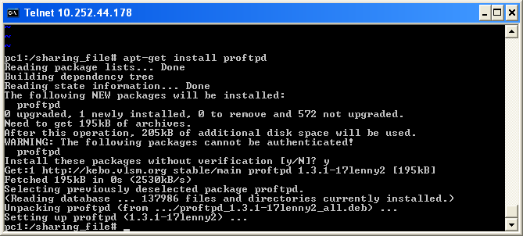
Gambar 1. Installasi Proftp

- Pastikan daemon ftp sudah berjalan pada sistem :
Lakukan restart pada aplikasi ftp dan lakukan pengecekan service dengan command netstat.
# netstat -a | grep ftp atau netstat -nlptu
tcp6 0 0 [::]:ftp [::]:* LISTEN

- Dengan menggunakan ftp client lakukan koneksi ke ftp server, siapkan user dan password untuk masuk ke ftp server.
  - Jalankan command: ftp no_IP_atau_nama_komp_server_FTP

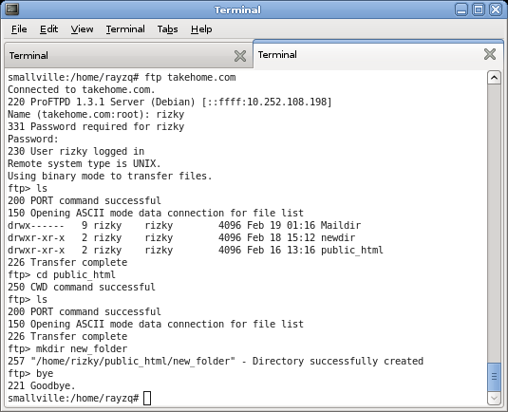
Gambar 2. Koneksi ke FTP menggunakan linux

  - Jalankan beberapa command ftp, misal get untuk mendownload, put untuk mengupload file. Buat pula direktori baru sebagai tempat file ditempatkan. Untuk mengetahui segala command yang ada jalankan command ?. Catat semua command dan cari tahu arti masing-masing command.

  - Bisa digunakan pula ftp client yang mode gui untuk koneksi ke server ftp, misal filezilla

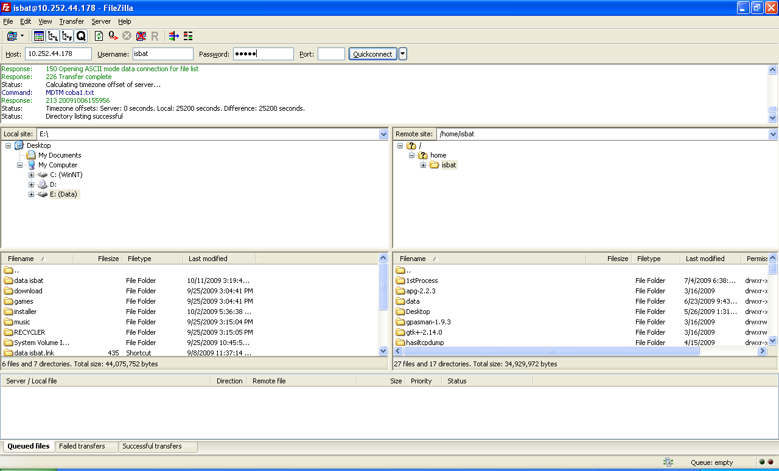
Gambar 3. Koneksi ke FTP Server menggunakan aplikasi ftp client

- Anonimous ftp adalah koneksi ftp tanpa membutuhkan user dan password. Untuk mengaktifkan anomous ftp lakukan edit pada konfigurasi ftp di /etc/proftp/proftpd.conf. Hapus tanda # pada baris anonimous ftp berikut :

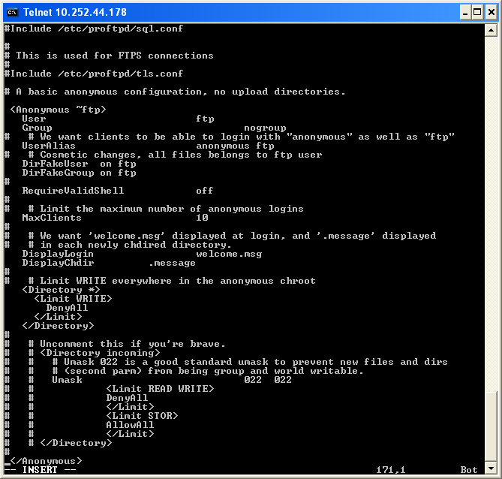
Gambar 4. Konfgurasi anonimous ftp

Selanjutnya restart ftp server.
Untuk membuka anonimous ftp bisa melakukan dari filezilla, hanya membutuhkan masukan no_ip_server_ftp dan langsung enter.

